临潼校区乘车方案
◆从西安北客站（高铁站）出发
（1）地铁2号线» 地铁1号线 »307路（1小时32分）
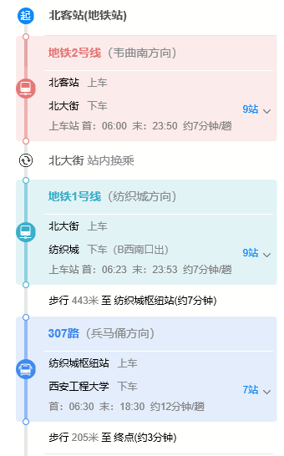
2号线（韦曲南方向）：北客站»北大街
1号线（纺织城方向）：北大街»纺织城 （B西南口出）
307路（兵马俑方向）：纺织城枢纽站»西安工程大学

（2）266路 »游10路 »915路（1小时54分）
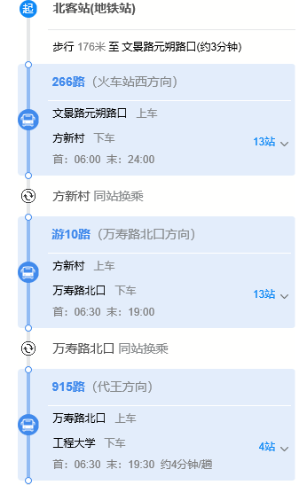
266路（火车站西方向）：文景路元朔路口»方新村
游10路（万寿路北口方向）：方新村»万寿路北口
915路（代王方向）：万寿路北口»西安工程大学
其他公交方案
（3）108路 »912路 »915路
（4）266路 »912路/游10路/228路/719路 »915路

◆从西安火车站出发（西安工程大学临潼校区站，行车1-1.5小时）
（1）914路：西安火车站（首末班6:30-19:30）↔兵马俑（首末班6:30-22:00）
（2）915路：西安火车站（首末班6:30-19:30）↔代王（首末班6:30-19:30）
（3）306路：西安火车站（首末班7:00-19:00）↔兵马俑（首末班8:10-19:00）
（4）游5路：西安火车站（首末班7:00-19:00）↔兵马俑（首末班8:10-19:00）

◆乘坐出租汽车和机场巴士
出租车：北客站-西安工程大学（临潼校区），约90元
出租车：西安站-西安工程大学（临潼校区），约74元
咸阳机场：
（1）机场巴士临潼线
机场3号航站楼»临潼汽车站（09:30—19:30）
318路（马额方向）：临潼汽车站»长庆疗养院
914路（西安火车站方向）：长庆疗养院»西安工程大学（06:30-22:00）
（2）机场巴士临潼线
机场3号航站楼»临潼汽车站（09:30—19:30）
临潼1路（栎阳卷子村方向）：临潼汽车站»工程大学（06:30-18:00）
周边住宿设施分布
